

Universidad Tecnológica de Panamá

Facultad de Ingeniería de Sistemas Computacionales

Licenciatura en Ingeniería de Sistemas de Información

Departamento de Sistemas de Información, Control y Evaluación de Recursos Informáticos

Sistemas de Bases de Datos II

Laboratorio No.3 Implementación del Modelo Físico

Facilitador:

Ing. Henry Lezcano

Integrantes:

David Cedeño 8-951-990

Simon Billeke E-8-154322

Gabriel Grimaldo 8-949-56

Daniel Rodriguez 3-740-2242

Grupo:

1IF131

II Semestre, 2020

1. Problema de jugadores
   1. Modelo Relacional

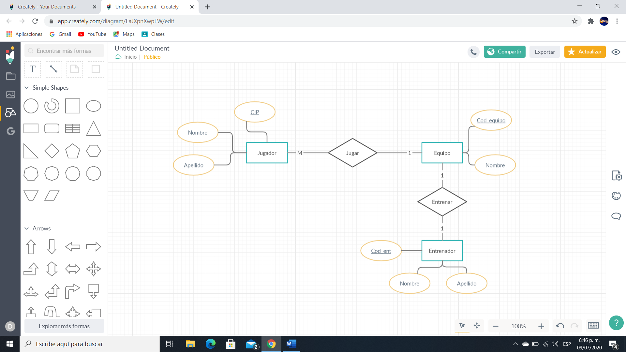

* 1. Modelo Lógico

|  |  |  |
| --- | --- | --- |
|  | EQUIPO |  |
| PK | Cod_equipo | N |
|  | Nombre | N |

|  |  |  |
| --- | --- | --- |
|  | JUGADOR |  |
| PK | CIP | N |
|  | Nombre | N |
|  | Apellido | N |
| FK | Cod_equipo | S |

|  |  |  |
| --- | --- | --- |
|  | ENTRENADOR |  |
| PK | Cod_ent | N |
|  | Nombre | N |
|  | Apellido | N |
| FK | Cod_equipo | S |

* 1. Creación de tablas
     1. Tabla de Equipo

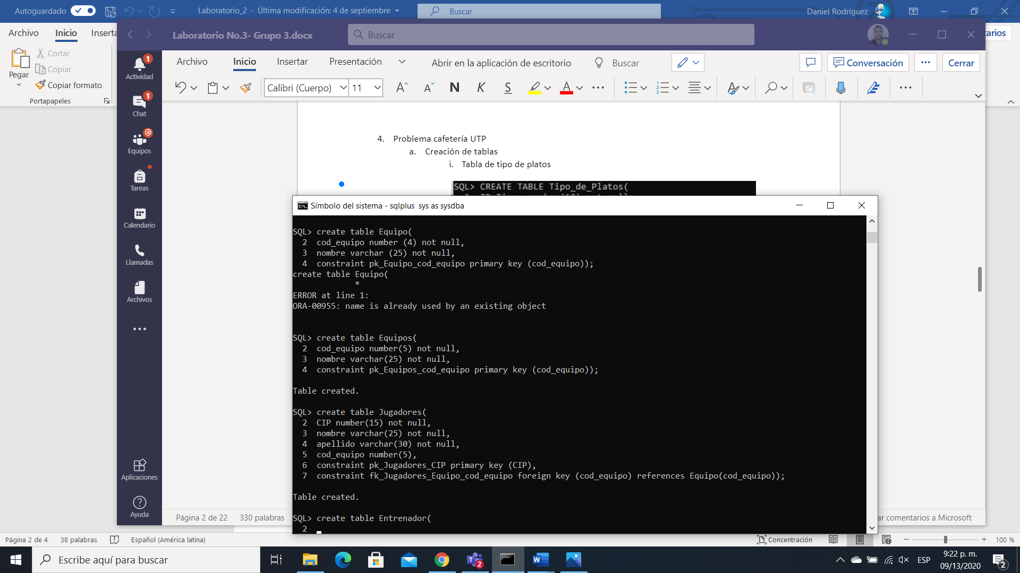

* + 1. Tabla de Jugador

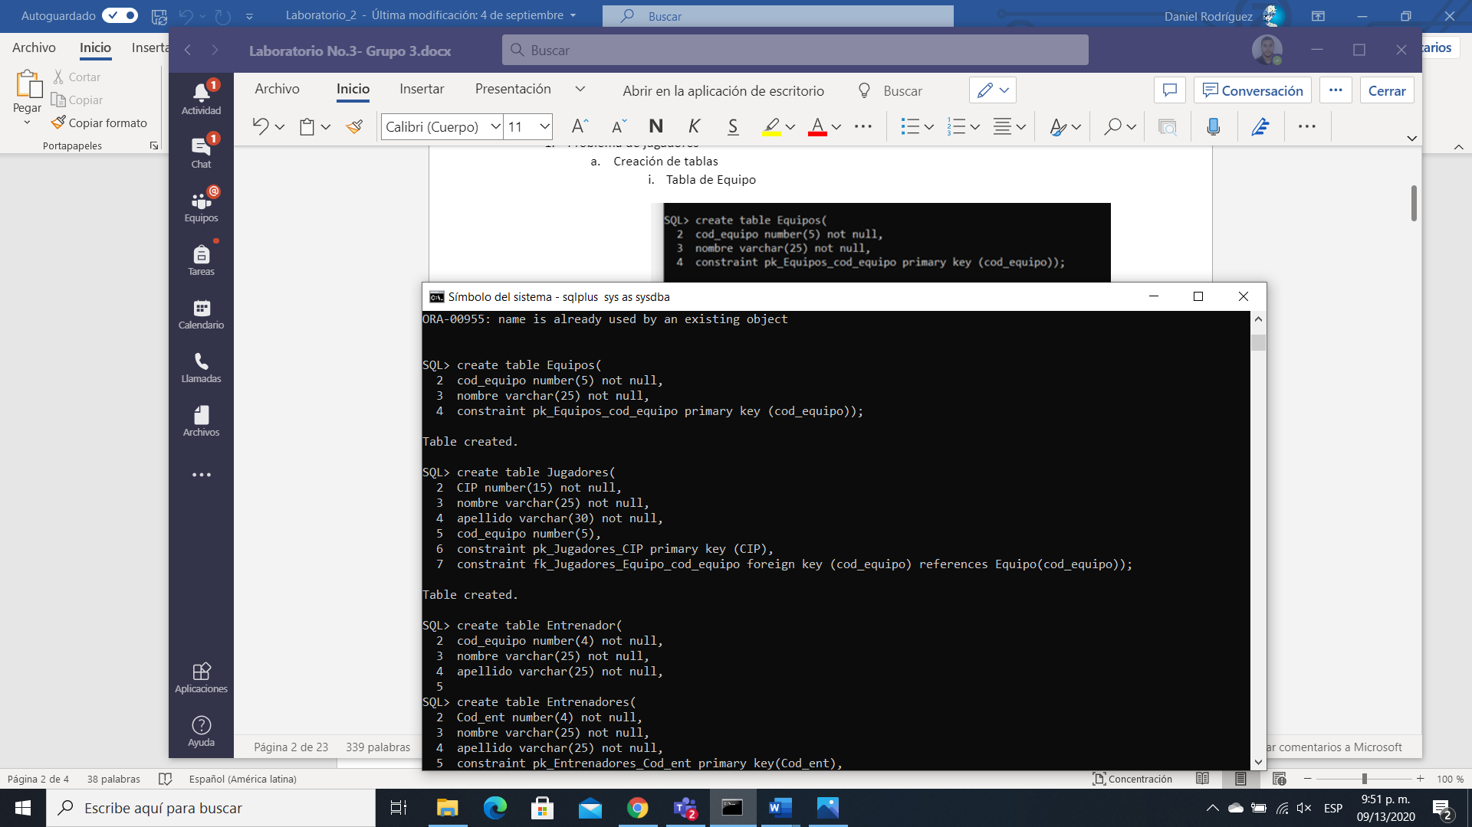

* + 1. Tabla de Entrenador

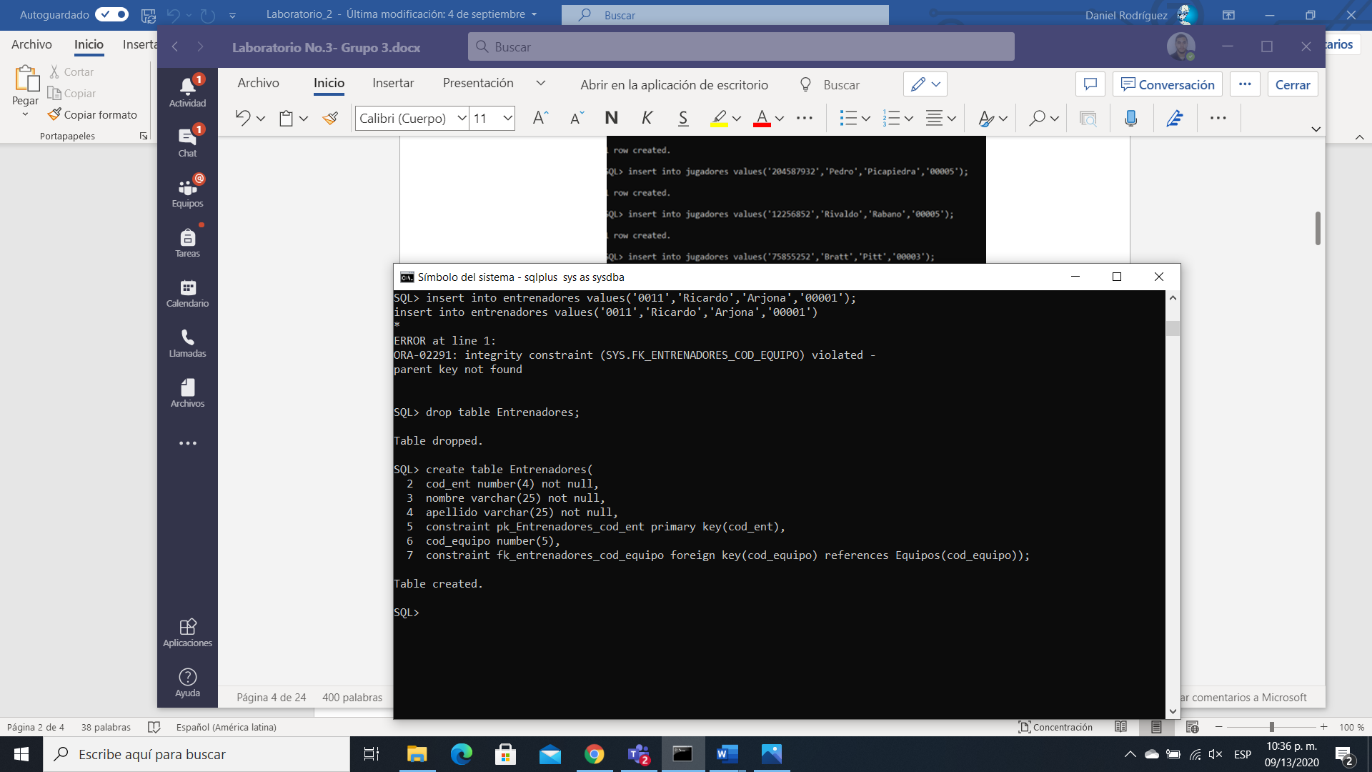

* 1. Inserción de datos
     1. Tabla Equipos

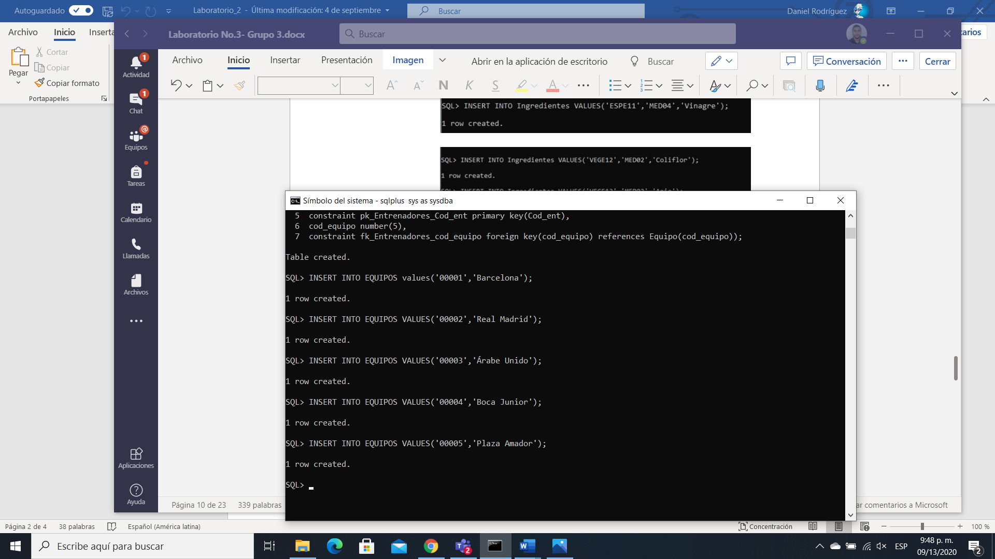

* + 1. Tabla de Jugador

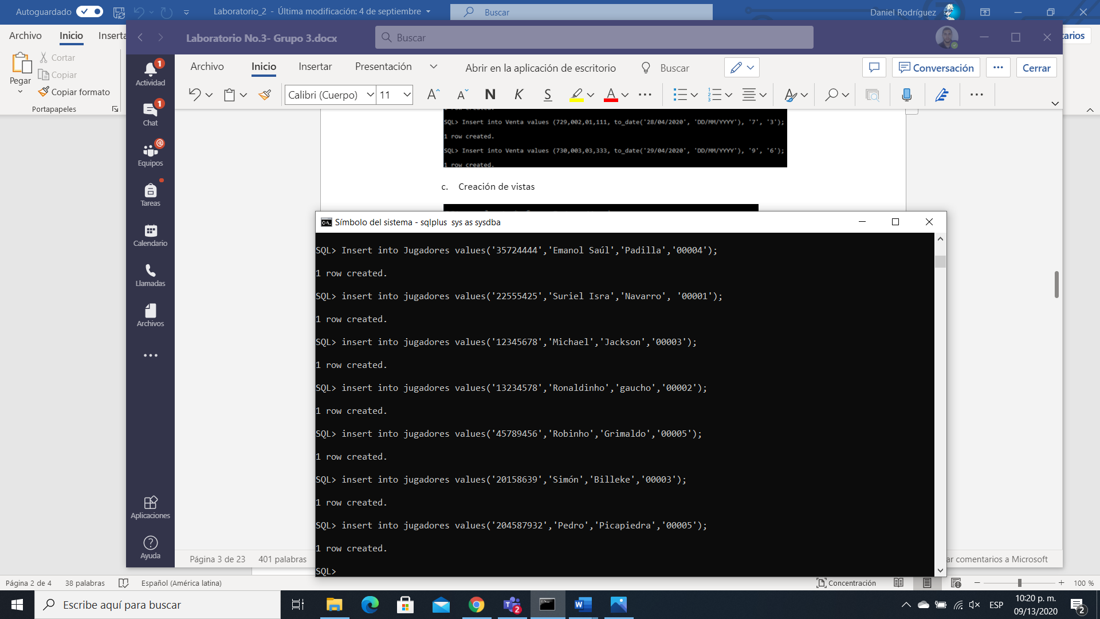

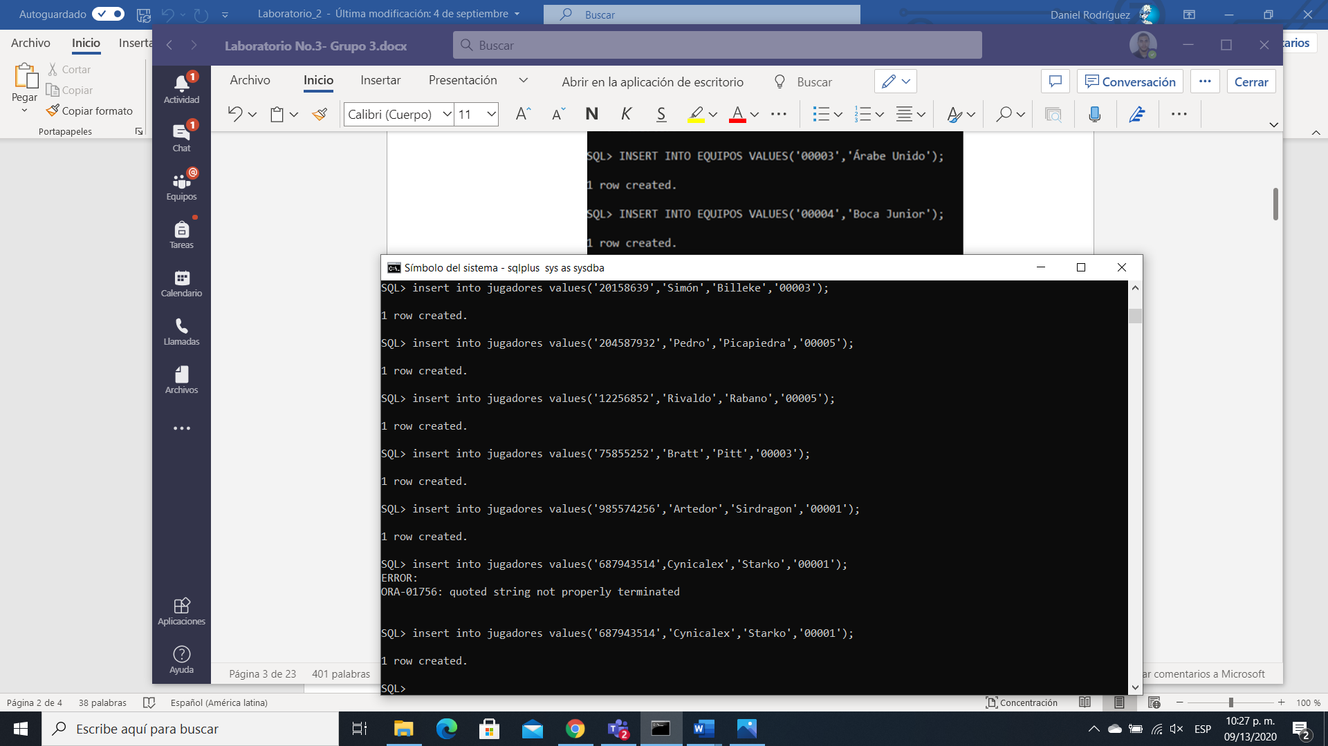

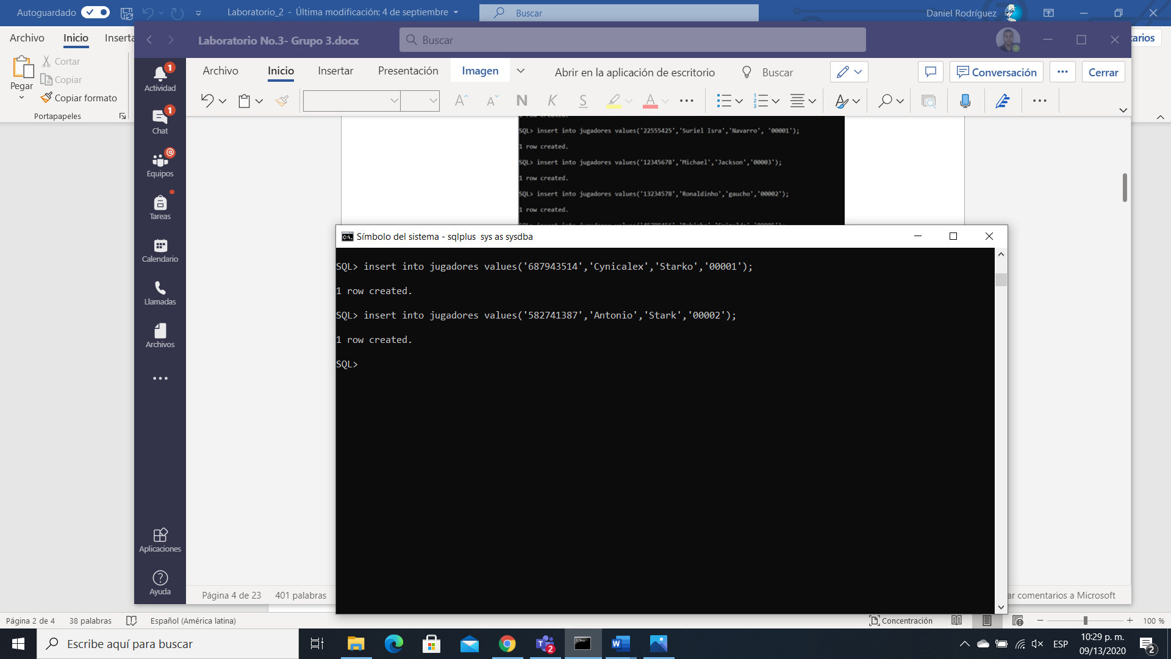

* + 1. Tabla de Entrenador

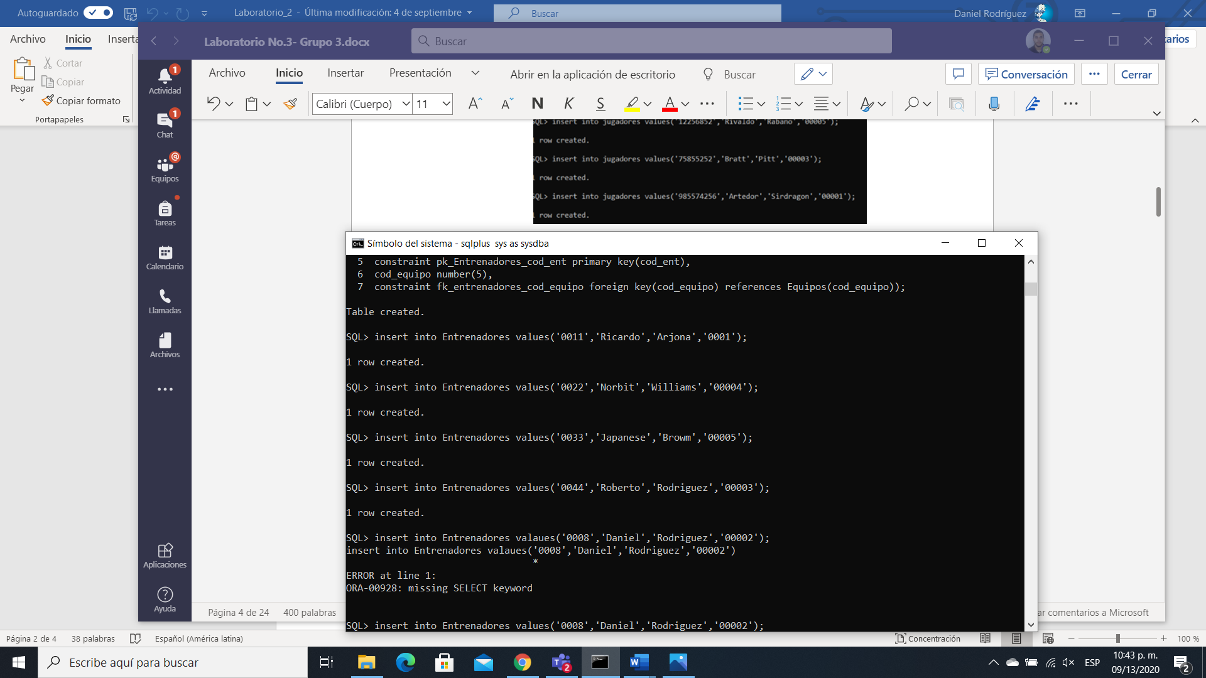

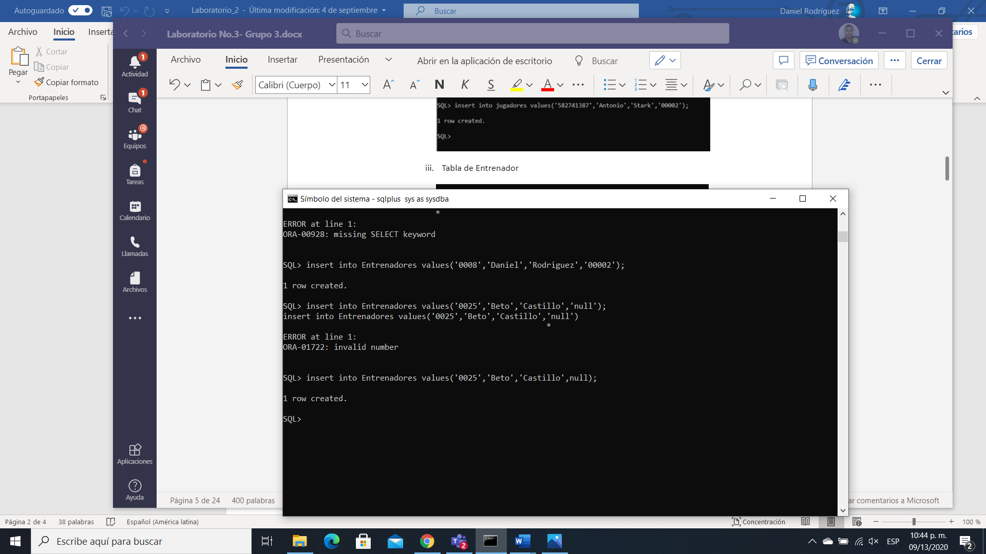



* 1. Creación de vistas
     1. Muestra los nombres de los entrenadores que no están en ningún equipo.

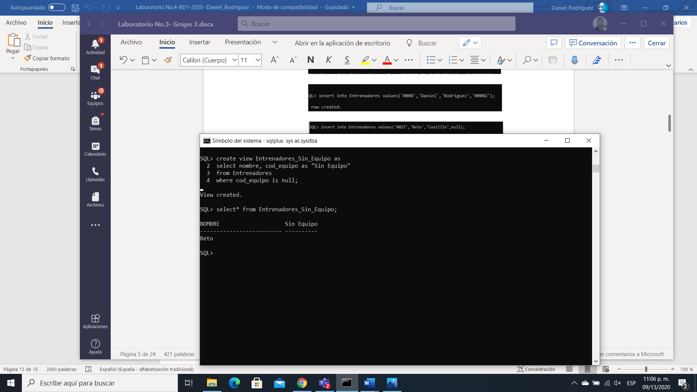

* + 1. Muestra los nombres y apellidos de los jugadores que están en el Boca Junior

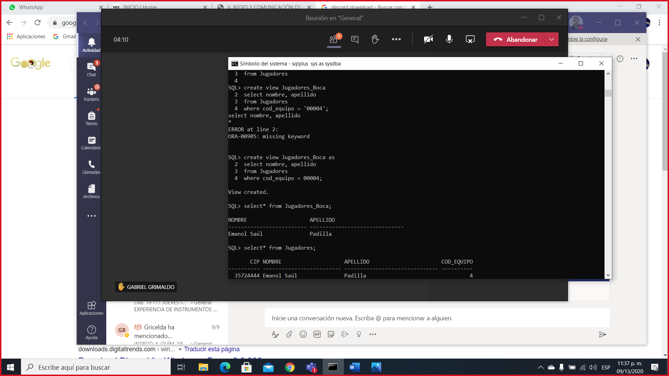

* + 1. Muestra los jugadores de cada equipo y su entrenador

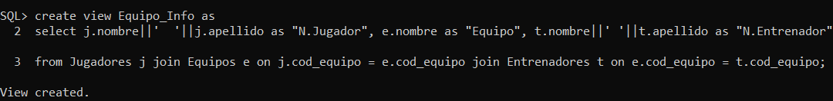

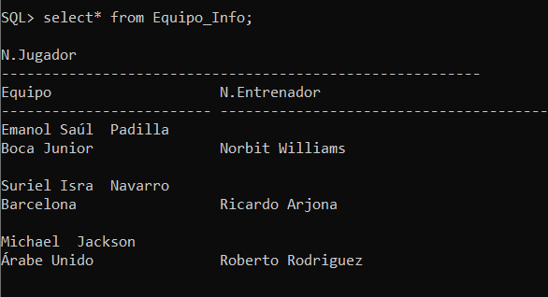

1. Problema de Alumnos
   1. Modelo E-R

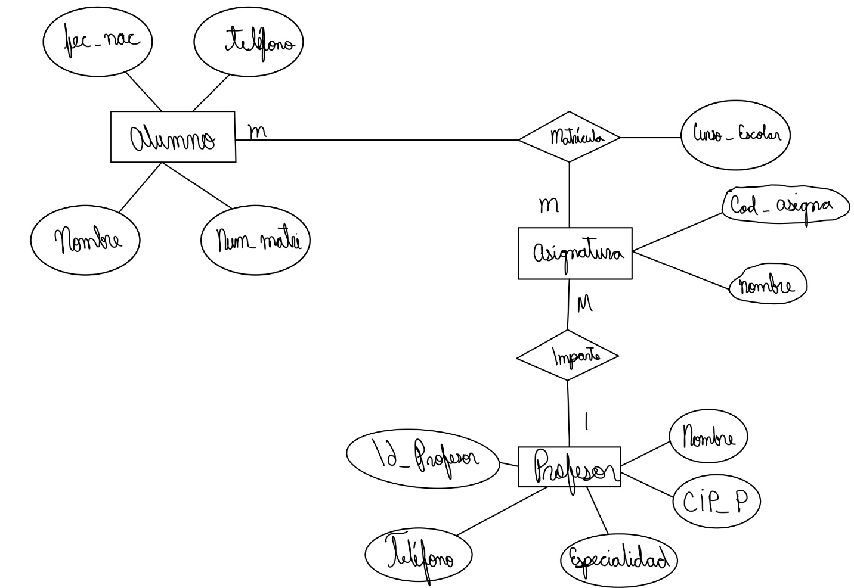

* 1. Modelo Lógico

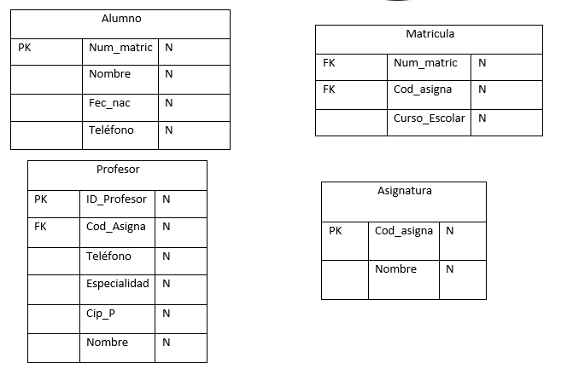

* 1. Creación de tablas

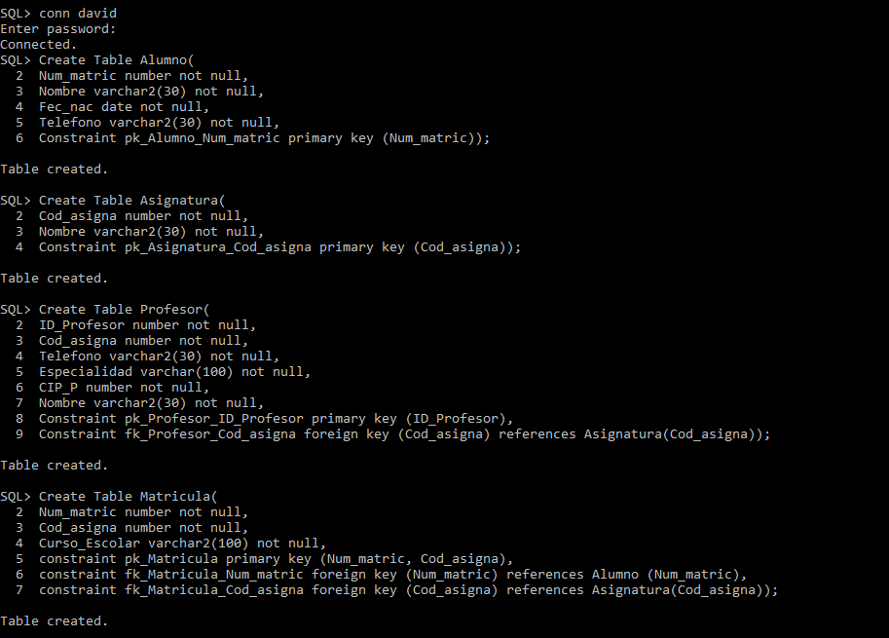

* 1. Inserción de datos (Tabla Alumno)









* 1. Inserción de datos (Tabla Asignatura)

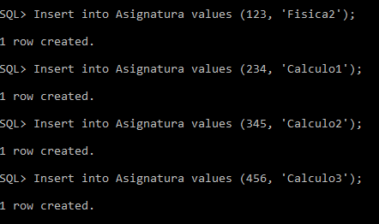

* 1. Inserción de datos (Tabla Profesor)

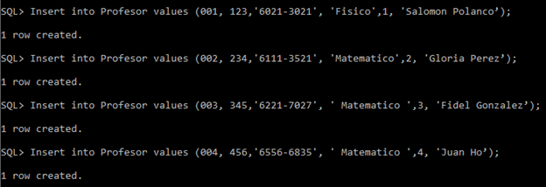

* 1. Inserción de datos (Tabla Matricula)

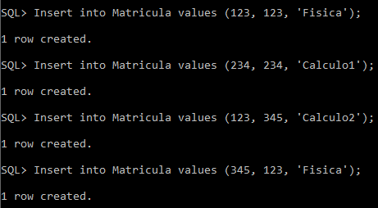

* 1. En esta consulta se va a pedir los alumnos cuyos nombres empiecen por M, aparte se mostrará sus num_matricula y el teléfono.

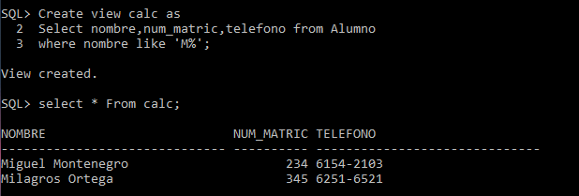

* 1. En esta consulta se piden el nombre, la especialidad y el ID del profesor los cuales den la asignatura con código de ‘234’.

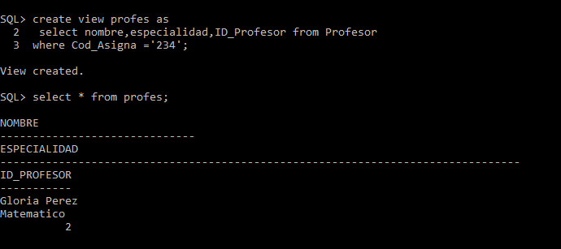

* 1. En esta consulta se pide el nombre de la asignatura y su cod el cual tiene una restricción que solo demuestre las asignaturas con cod mayores a 200.

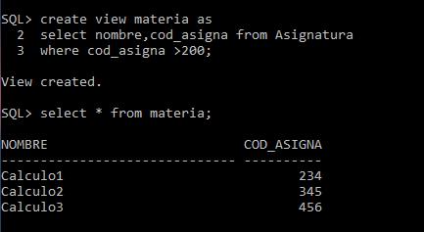

1. Problema de Vendedores
   1. Modelo E-R

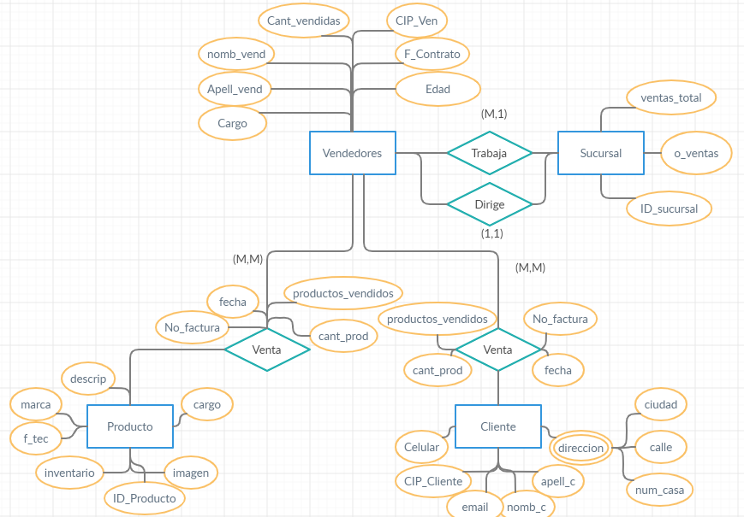

* 1. Modelo Lógico

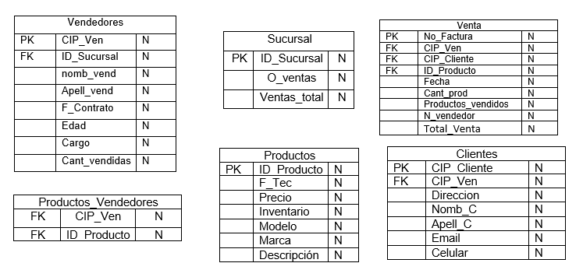

* 1. Creación de tablas

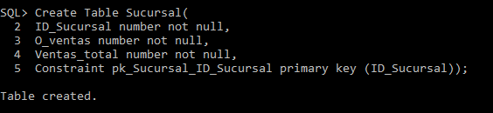

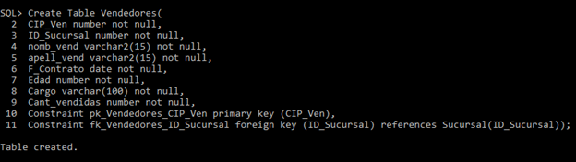

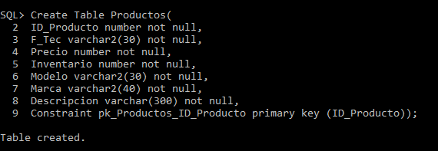

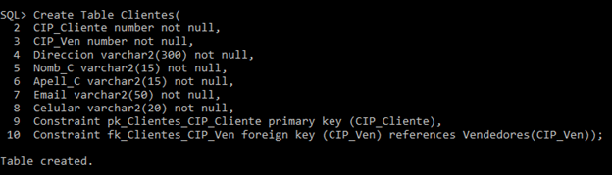

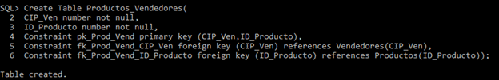

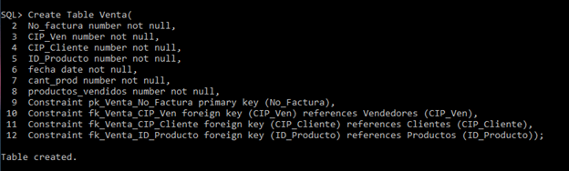

* 1. Inserción de datos

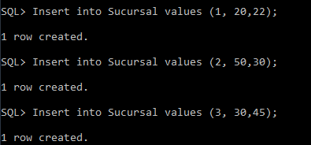

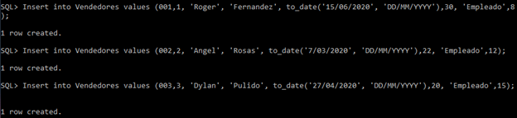

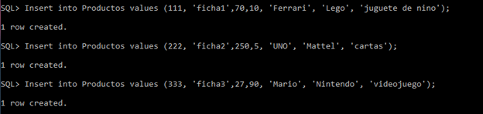

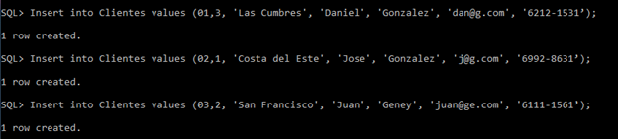

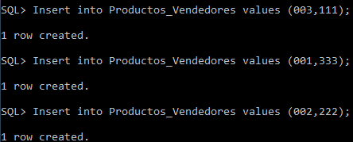

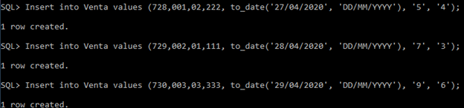

* 1. Creación de vistas
     1. Se busca los vendedores que su nombre comience por D, y aparte se demuestra el apellido del vendedor y la fecha en la que fue contratado.

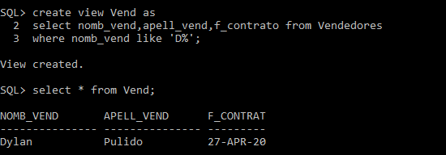

* + 1. De esta consulta se desea saber los datos de los clientes (nombre,apellido,email,celular) cuyo nombre empiezen por J y cuyo apellido empiezen por G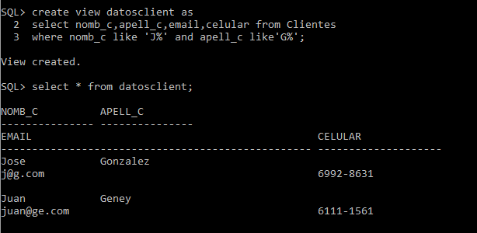
    2. La vista muestra la marca, modelo y precio que tienen un precio mayor a $30

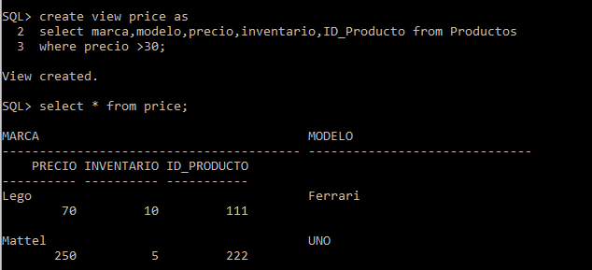

1. Problema cafetería
   1. Modelo E-R

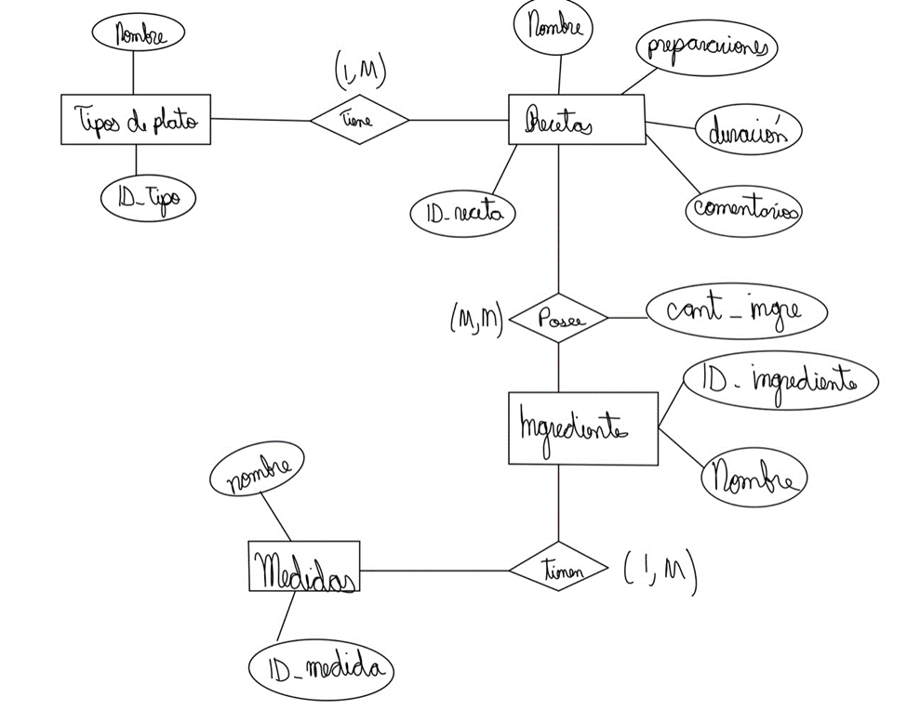

* 1. Modelo Lógico

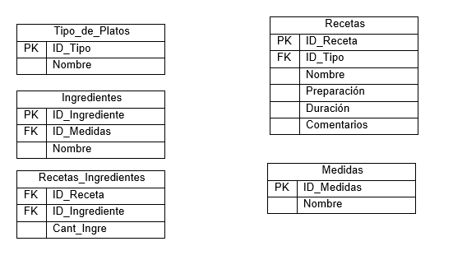

* 1. Creación de tablas
     1. Tabla de tipo de platos

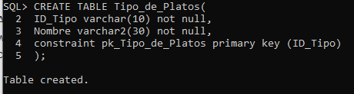

* + 1. Tabla de recetas

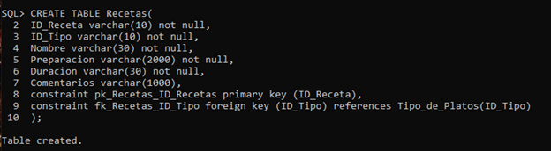

* + 1. Tabla medidas

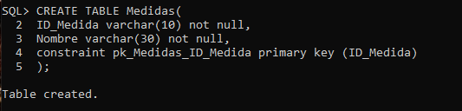

* + 1. Tabla ingredientes

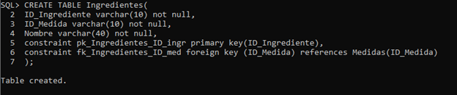

* + 1. Tabla Recetas_Ingredientes

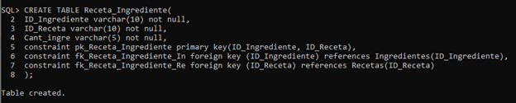

* 1. Inserción de datos
     1. Tabla de tipo de platos

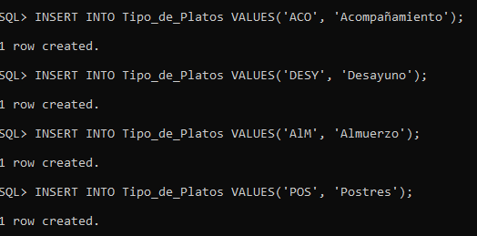



* + 1. Tabla de recetas

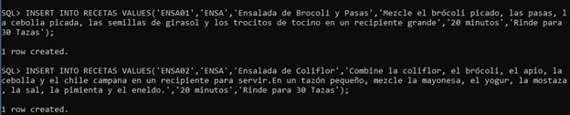

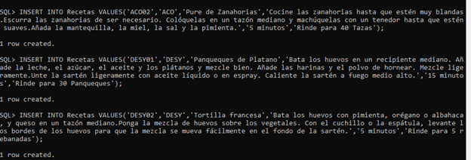

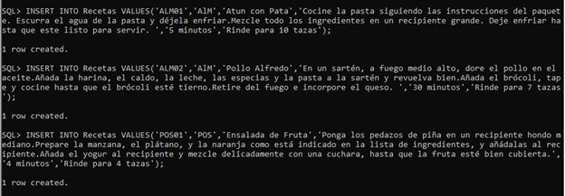

* + 1. Tabla medidas

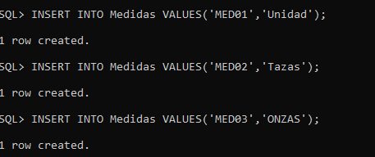

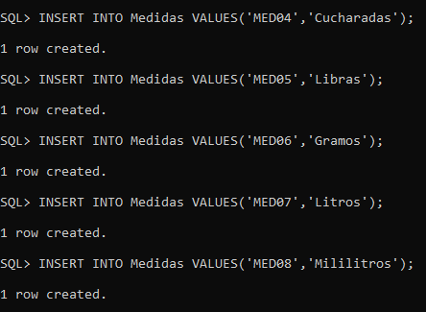

* + 1. Tabla ingredientes

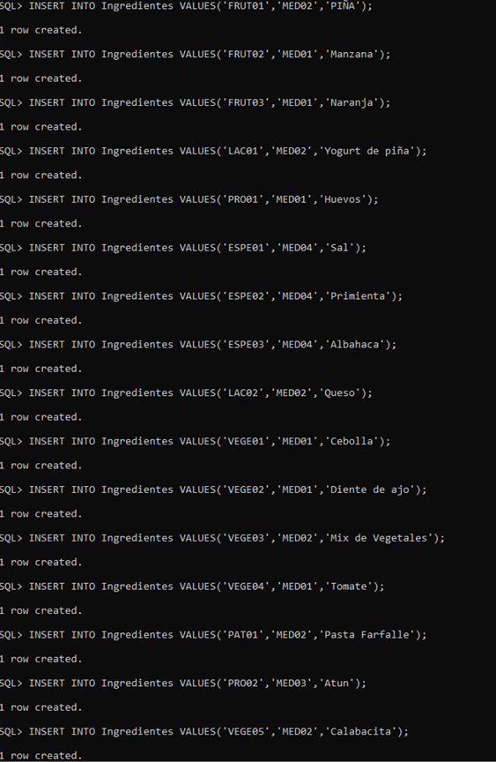

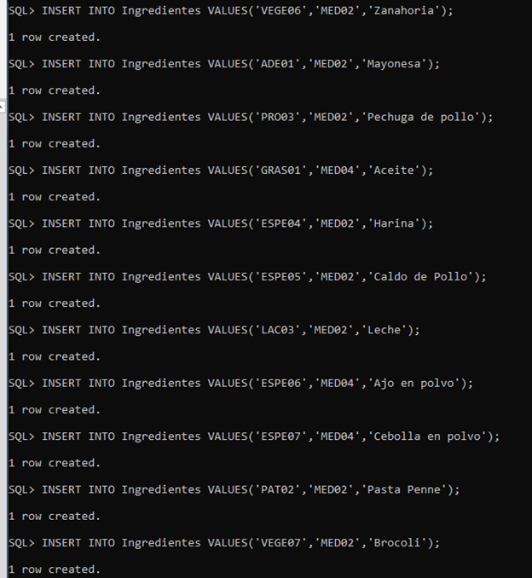

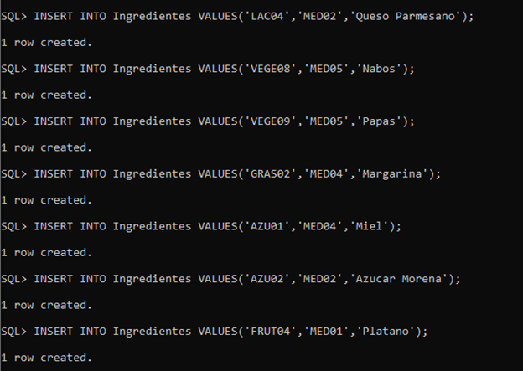

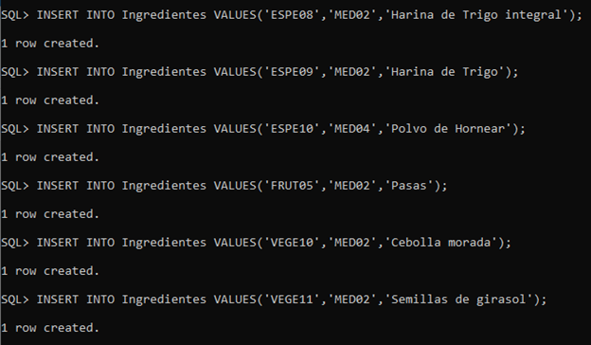

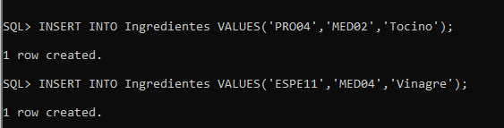

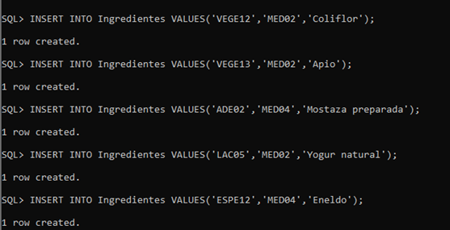

* + 1. Tabla Recetas_Ingredientes

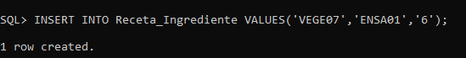



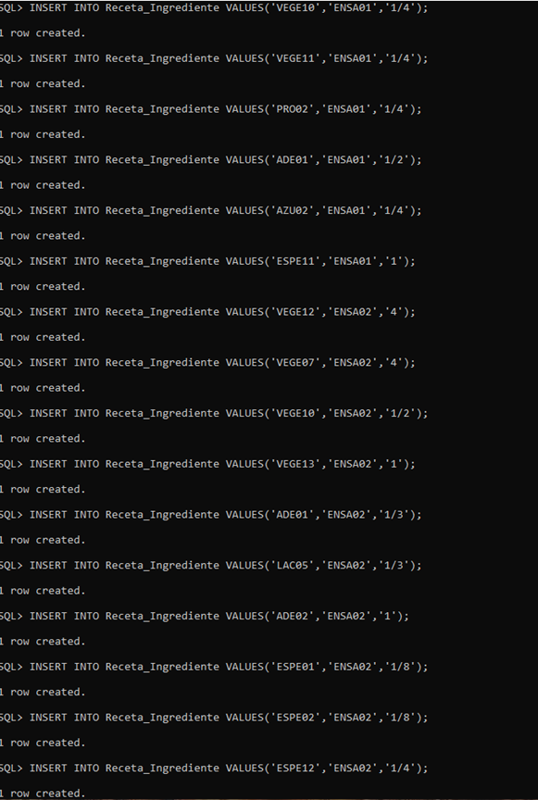

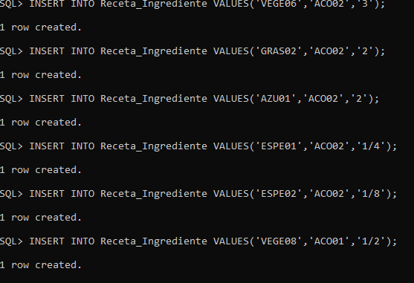

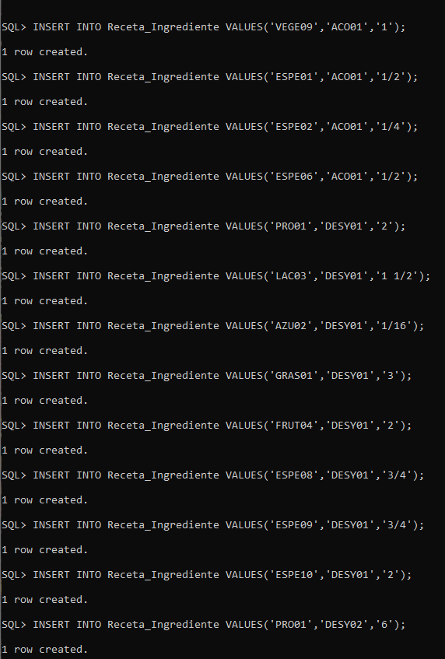

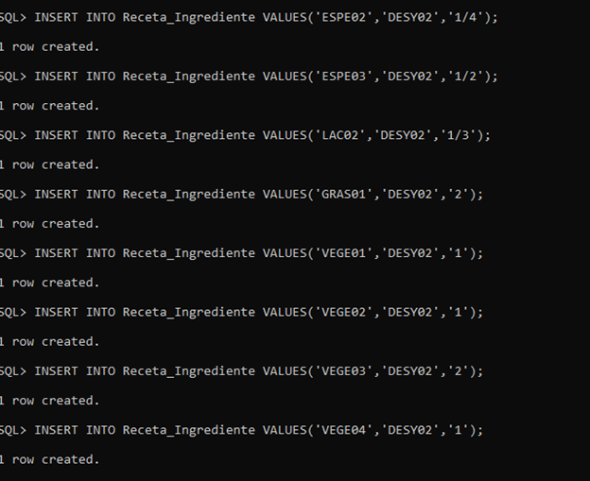

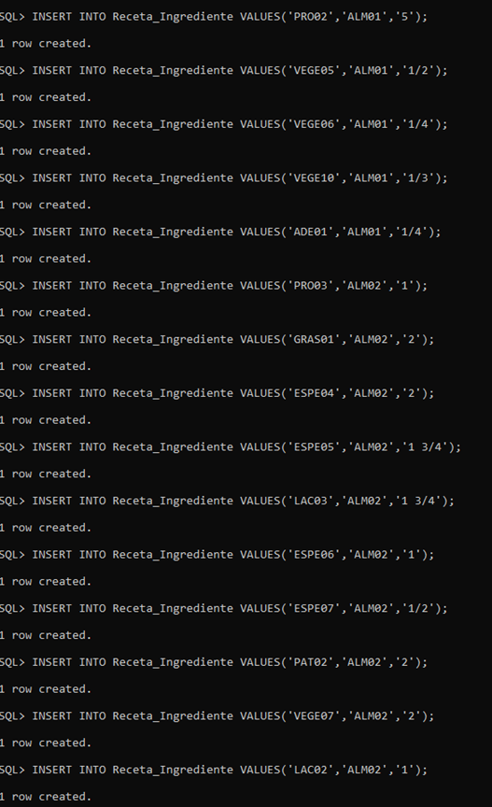

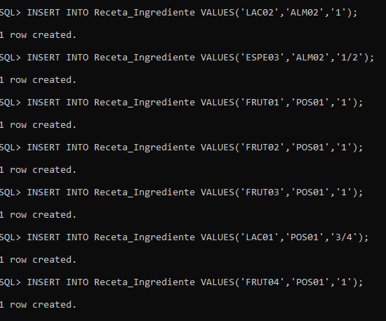

* 1. Creación de vistas
     1. La vista muestra todas las recetas que utilizan frutas entre sus ingredientes.

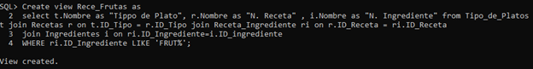

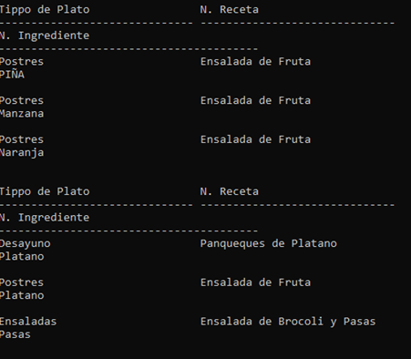

* + 1. Muestra las unidades de medida en la que se utilizan todos los ingredientes almacenados.

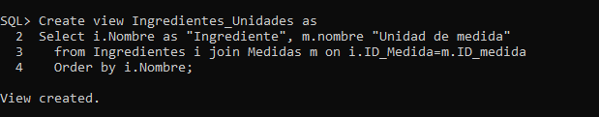

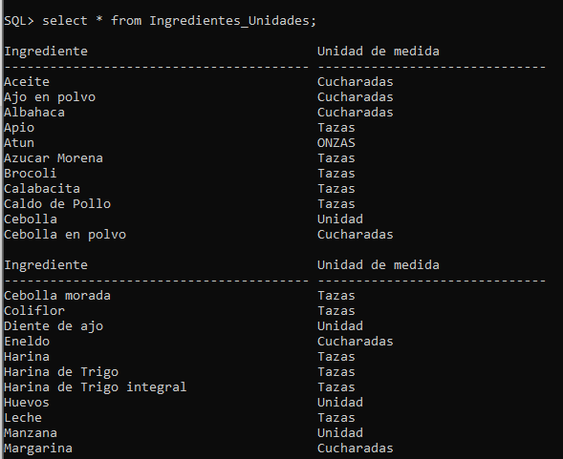

* + 1. La vista muestra el tipo de plato, el nombre de la receta, el tiempo de preparación y las cantidades de cada ingrediente.

